2018年全国职业院校技能大赛
赛项申报书

赛项名称：矿山测量技术
赛项类别：常规赛项□ 行业特色赛项☑
赛项组别：中职组□ 高职组☑
涉及的专业大类/类：资源环境与安全大类
测绘地理信息类
方案设计专家组组长：
手机号码：
方案申报单位（盖章）：中国煤炭教育协会
全国煤炭职业教育教学指导委员会
全国煤炭行业职业教育教学指导委员会
方案申报负责人：
方案申报单位联络人：
联络人手机号码：
电子邮箱：
通讯地址：
邮政编码：
申报日期： 2017年9月 1日
2018年全国职业院校技能大赛
竞赛项目方案
一、赛项名称
（一）赛项名称：矿山测量技术
分项内容：巷道贯通测量、1:500工业广场平面图测绘。
（二）压题彩照
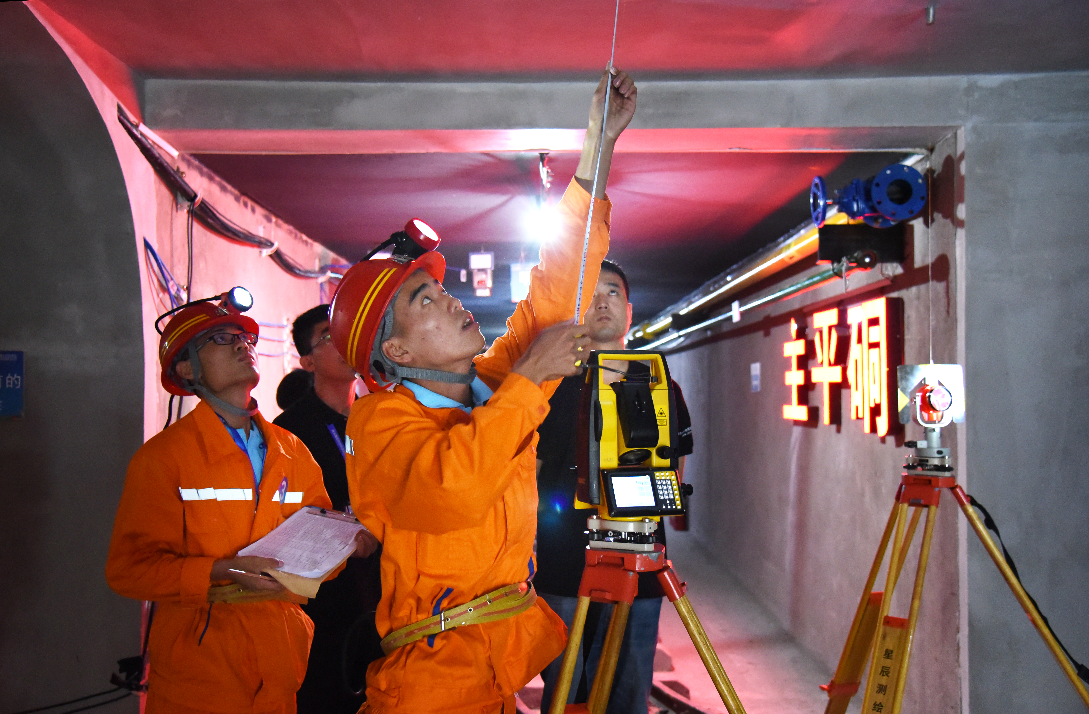

巷道贯通测量竞赛图片
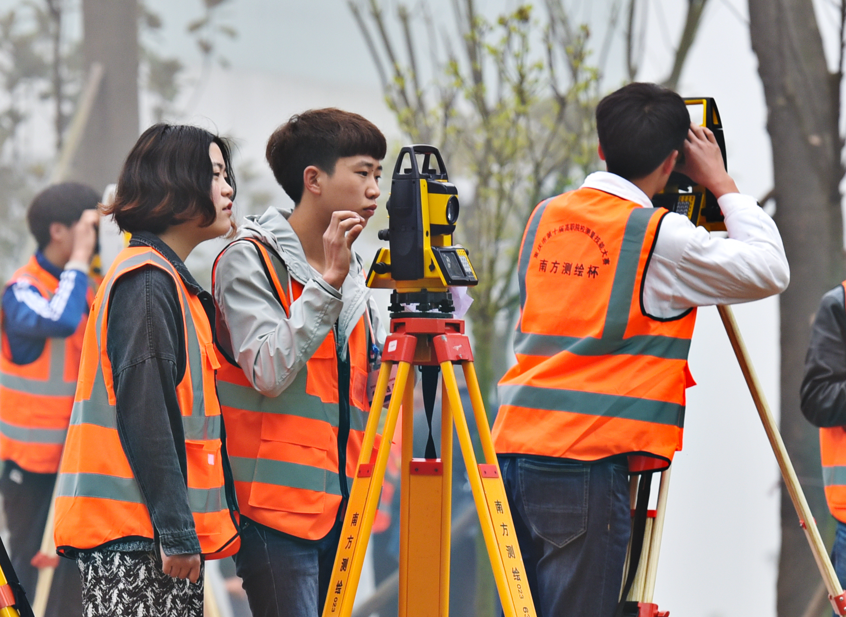

1:500工业广场平面图测绘图片
（三）赛项归属产业类型
煤炭行业、测绘地理信息类产业、能源产业。
（四）赛项归属专业大类/类
赛项归属：资源环境与安全大类，代码：520000；测绘地理信息类，代码：520300。
专业名称：矿山测量，专业代码：520306。
二、赛项申报专家组
申报团队由10名测绘地理信息行业、企业、高等院校的专家学者组成。其中，来自职业院校的专家8名，行业、企业的专家2名。具体名单见下表。
表1 赛项申报专家组名单
三、赛项目的
1. 检验实践教学效果，检验学生的实践能力和基础知识的掌握水平，培养学生从事矿山测量技术工作的测、算、绘的实践能力。
2. 引导全国高等职业院校测绘地理信息类专业人才培养模式改革与专业建设，积极探索培养测绘地理信息行业、煤炭行业高技能人才的途径和方法。
3. 为全国开设资源环境与安全类专业的高等职业院校提供一个交流教学成果与经验的平台。
4. 以技能竞赛为平台，与煤炭行业主管部门合作，实施职业技能鉴定，创新“双证书”制度。
5. 检验和培养学生养成认真细致的业务作风、团队协作的优秀品质、精益求精的工作态度和科学严谨的工作方法，。
6. 促进社会对测绘地理信息类相关岗位的了解，提升高职高专测绘地理信息类专业的社会认可度。
四、赛项设计原则
1. 培养学生实践操作能力、现场分析问题和解决问题的能力、组织管理与团队协作能力。
2. 将实际生产的核心内容提炼加工，以学生就业上岗的职业技能为核心，将矿山测量生产作业中使用的新设备、新方法引入竞赛，引导学生提高实践作业能力。
3. 联合煤炭行业主管部门、知名测绘装备公司和企事业单位，全面提供业务指导、技术支持和装备保障。
4. 坚持个人能力与团队协作相结合，在展示个人风采的同时，突出职业道德与团结协作精神。
5. 竞赛坚持公平、公正、公开的办赛原则，注重结合生产实际、注重考核实效、强化质量水平。
五、赛项方案的特色与创新点
1.填补矿井建设、隧道建设测量竞赛空白，重点考核选手在黑暗、复杂环境中的工作能力。贯通测量是井下测绘的重要工作内容，区别于地面测绘工作，对学生知识水平、实践能力、专业能力提出了不同要求
2.根据矿山企业安全生产要求、井下作业条件较差的现状，结合企业生产实际设计竞赛。
3.结合矿井建设、生产工作需要和相关职业院校专业教学内容，设计竞赛内容和竞赛标准。
4.考核学生在矿山测量仪器操作技能、数据计算技能和图纸测绘技能方面适应岗位的能力。
六、竞赛内容简介（须附英文对照简介）
本次竞赛包括“巷道贯通测量”、“1:500工业广场平面图测绘”两个赛项，竞赛包括测量外业观测和测量内业计算或绘图。成绩评定分竞赛用时和成果质量两部分，详见表2。
表2 竞赛内容、时间与权重表
（1）巷道贯通测量：完成井下巷道内15秒级井下控制导线（含三角高程）测量的观测、记录、计算和成果整理，提交合格高程导线计算成果；在15秒级控制导线测量成果的基础上，再完成巷道贯通要素的计算，求出贯通巷道的平距、方位角、斜距、倾角、转向角等。
竞赛内容 |  | 竞赛时间（分） | 时间及质量所占权重（%） | 分项所占权重（%）
巷道贯通测量 | 竞赛用时 | 100 | 30 | 55
巷道贯通测量 | 成果质量 | 100 | 70 | 55
1:500工业广场平面图测绘 | 竞赛用时 | 180 | 30 | 45
1:500工业广场平面图测绘 | 成果质量 | 180 | 70 | 45
（2）1:500工业广场平面图测绘：按照1:500比例尺测图要求，完成外业数据采集和内业编辑成图工作，提交dat数据文件、外业草图、dwg格式工业广场平面图数据文件。

英文简介
The competition includes two categories: one is Connecting Survey of Mine Roadways, the other is 1:500 Plane Chart Mapping of Industrial Square. Each category contains both Field Obeservation and Office Calculation (or Mapping). In the end, it is the time cost and achievement quality that determines the outcome ( details in Table 2).
Table 2 The discription on Score and Weight
(1) Connecting Survey of Mine Roadways
Category of Competiton |  | Score | Subitem Weight（%） | Weight（%）
Connecting Survey of Mine Roadways | Time Cost | 100 | 30 | 55
Connecting Survey of Mine Roadways | Achievement Quality | 100 | 70 | 55
1:500 Plane Chart Mapping of Industrial Square | Time Cost | 180 | 30 | 45
1:500 Plane Chart Mapping of Industrial Square | Achievement Quality | 180 | 70 | 45
In underground tunnel, complete the 15-second-level underground traverse control survey (including the trigonometric leveling). What’s more, this process contains observation, recording, calculation and management of observation results, afterwards submit the qualified calculation results of height traverse; On the basis of the results of 15-second-level traverse control survey, the calculation of the through elements for roadways is completed, and meanwhile, figure out the Horizontal Distance, Azimuth Angle, Slope Distance, Angle of Inclination, Angle of Turn and so on.
(2) 1:500 Plane Chart Mapping of Industrial Square
According to the requirements of 1:500 measuring scale, complete the data-collecting and data-processing work, that is mapping. Ultimately, submit the data file (***.dat), the sketch map and the data file with DWG format for Industrial Square.
七、竞赛方式
1. 本次竞赛项目分为：巷道贯通测量和1:500工业广场平面图测绘。
2. 本赛项为团体赛，竞赛规模不超过60个代表队。凡开设测绘地理信息类专业及相关专业的高等职业院校均可在本省（自治区、直辖市）报名，由全国职业院校技能大赛组织委员会分配各省（自治区、直辖市）参赛名额，由各省（自治区、直辖市）自行选拔推荐参赛队伍；参赛队以院校为单位组队，不得跨校组队；每个院校只能有1支队伍参赛，每支参赛队由4名选手（设队长1名）和1-2名指导教师组成；每支队伍必须参加全部2项比赛。
参赛选手须为高等学校全日制在籍专科学生；本科院校中高职类全日制在籍学生和五年制高职四、五年级在籍学生均可报名参赛。参赛选手年龄须不超过25周岁（年龄计算的截止时间以2018年5月1日为准）。
3. 本赛项不邀请境外代表队参赛，但高职院校的留学生可成为队员之一参赛。
4. 各队参加比赛的出场顺序、路线和场地均由赛项执委会现场组织抽签决定。参赛选手均需携带身份证和参赛证参加竞赛相关活动，并自觉接受裁判的检查监督。
八、竞赛时间安排与流程
1. 竞赛时间：2017年 月
具体的竞赛日期，由竞赛组委会统一安排，除开幕式和闭幕式外，矿山测量技术赛项竞赛在2天之内进行完毕。各队抽签，分成A、B、C三个大组，每组比赛时间见下表（具体竞赛时间安排以竞赛指南为准）
表3 比赛时间安排表
组别 | 第1天上午 | 第1天下午 | 第2天上午
A组 | 巷道贯通测量 | 休息 | 1:500工业广场平面图测绘
B组 | 1:500工业广场平面图测绘 | 巷道贯通测量 | 休息
C组 | 休息 | 1:500工业广场平面图测绘 | 巷道贯通测量
2. 竞赛流程
成立赛项执委会、成立赛项专家组、成立裁判组、成立仲裁组、成立理论知识考试组、报名参赛、组织实施比赛、参赛成绩公示、表彰奖励。
九、竞赛试题
本赛项竞赛试题公开，随赛项规程同步发布。公开试题中的点号和数据均为样例，竞赛时各队试题的点号和原始数据由抽签得到。公开试题如下：
1．巷道贯通测量竞赛（样例）
本赛项内容包含外业观测和内业计算两个方面。外业观测内容是，在井下完成15秒级导线测量（含三角高程测量）；内业计算内容是，在地面完成导线计算和贯通要素计算。
外业观测和内业计算分段计时，各队所用总时间为两部分时间之和。竞赛总时间为100分钟，超时即终止比赛。
（1）外业观测
图1所示为测量线路示意图。外业观测从井口附近的已知点A1-A2出发，沿井下巷道经A3、A4、A5测量15秒级导线至水平运输巷的A6点。
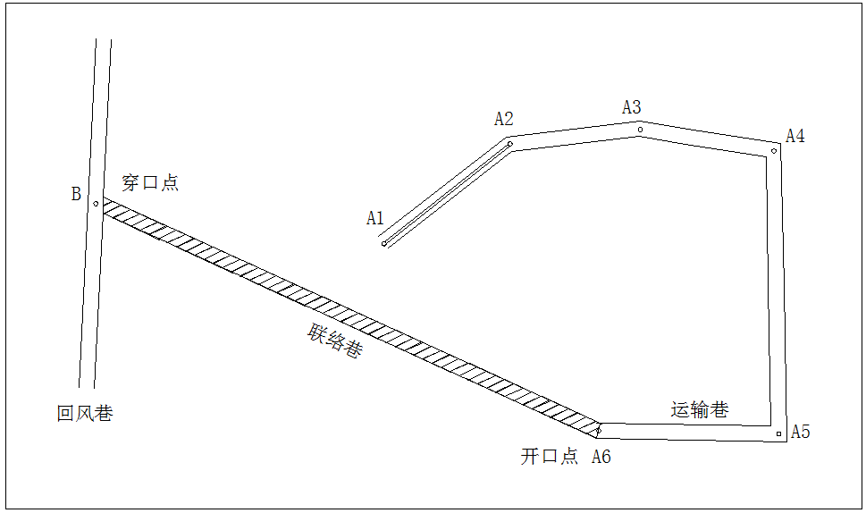
（图1 贯通测量示意图）
（2）内业计算
根据起始点A2点的坐标、高程以及A1-A2边的坐标方位角，计算A3、A4、A5、A6各待定点的X坐标、Y坐标、测点高、底板高。
本贯通为单向贯通，贯通巷道为一联络巷。各队用裁判给定的待贯通点B点（穿口点）的X坐标、Y坐标、底板高，以及A6 点（开口点）的X坐标、Y坐标、底板高和A5-A6 边的坐标方位角，计算联络巷贯通的相关要素（不考虑巷道断面对贯通距离的影响）。计算内容包括：A6点至B点的贯通平距、高差、坐标方位角、贯通斜距、贯通巷道倾角、指向角β_{A5-A6-B}。
（3）竞赛要求：
- 15秒级导线测量要求：观测水平角、斜距、垂直角、丈量仪器高、觇标高、全巷高。
- 导线测量可以采用三联脚架法，也可不采用。
- 待贯通点B点的坐标和高程（底板高）由裁判根据抽签结果给定，不须实测。
- 各队最终提交的成果有：外业观测的原始记录、导线计算表、贯通要素计算表。
- 凡超过规定的竞赛时间，立即终止竞赛。
（4）工作要求
1）比赛赛场设更衣室，更衣室提供矿服、矿灯、矿帽、皮带等，下井比赛前每个选手按统一要求穿戴整齐方可比赛。
2）路线的起始点及待定点由竞赛委员会事先确定，各参赛队赛前现场抽签确定起始点及待定点。
3）竞赛时每队只能使用三个脚架，可以不用三联脚架法施测，但所有点位对中都必须使用脚架，不得采用其它对中装置。点下对中时（测点在顶板），采用垂球对中，大赛组委会可统一为各参赛队提供点下对中时须用的对中器。测点在底板时，采用光学对中。
4）记录必须用竞赛委员会统一提供的记录手薄；外业观测须符合本规程规定的限差要求。
5）小组成员轮流完成导线的全部观测。测量员、记录员、前后视4人必须轮换，每人至少观测1站、记录1站。
6）手薄中不填写参赛队及观测者、记录者和前后视姓名，只填写检录号和参赛队员编号；成果资料内部任何位置不得填写与竞赛测量数据无关的符号及信息。
7）搬站过程中仪器无需装箱，但全部观测完成后仪器必须装箱。
8）转站时棱镜可以不装箱。测量过程中仪器必须始终有人看守，岗位轮换选手可以短暂离开脚架，但最多不得超过2分钟。
9）外业观测和内业计算之间连续计时；计时结束时，须提交全部观测记录和计算成果，并将仪器脚架收好。
10）现场计算出导线点的坐标和高程，计算表格由组委会统一提供，不允许使用非赛会指定的计算器。
（5）技术要求
1）距离测量时，温度及气压等气象改正由仪器自动设置，观测者可不记录气象数据也不必在仪器中设置。
2）仪器的操作应符合要求，记录和计算应符合规范要求。
3）导线测量用铅笔记录计算，内容应记录完整，记录的数字与文字清晰，整洁，不潦草；不得转抄；不得涂改、就字改字；不得连环涂改；不得用橡皮擦，刀片刮。
4）角度记录手簿中秒值读记错误应重新观测，度、分读记错误可在现场更正，但同一方向盘左、盘右不得同时更改相关数字，即不得连环涂改。
5）距离测量的厘米和毫米读记错误应重新观测，分米（含）以上数的读记错误可现场划改更正。
6）观测记录的错误数字与文字应单横线正规划去，在其上方写上正确的数字与文字，并在备考栏注明原因：“测错”或“记错”，计算错误不必注明原因。超限成果应当正规划去，超限重测的应在备考栏注明“超限”。
7）导线角度测量按测回法观测，应按规定安置度盘：第一测回：大于或等于0°00′00″，第二测回：大于或等于90°00′00″。
8）测站超限应重测，重测必须变换起始度盘10′以上，可以重测第一测回，也可以重测第二测回。错误成果应当正规划去。
9）仪器高和觇标高应在观测开始前和结束后用钢尺各量一次。两次丈量的互差不得大于4mm，取其平均值作为实测结果。
10）角度测量、距离测量和三角高程测量应符合下述表格中规定的限差要求。
11）观测、记录和计算取位要求见表8所示，其中角度、长度计算均应符合“奇进偶舍”的规则。
12）平差计算表可以用橡皮擦，但必须保持整洁，字迹清晰，不得划改。
表5水平角观测作业精度要求
导线类别 | 使用仪器 | 观测方法 | 对中次数 | 测回数 | *同一测回中半测回互差 | *两测回间互差
15″ | DJ₂ | 测回法 | 1 | 2 | 20″ | 12″

表6 光电测距作业精度要求
导线类别 | 采用仪  器等级 | 总测回数 | 一测回最大互差  （mm） | 单程测回间最大互差（mm）
15″ | Ⅱ | 2 | 10 | 15
注：测回的含义是照准棱镜一次，读数四次。
表7垂直角观测作业精度要求
导线类别 | 观测方法 | 测回数 | *垂直角互差 | *指标差互差
15″ | 单向观测（中丝法） | 2 | 15″ | 15″

表8观测、记录和计算取位要求
导线类别 | 边长（mm） | 角度（″） | 坐标增量和坐标（m）
15″ | 1 | 1 | 0.001
（5）应提交的成果
(1)导线外业观测记录表（一份），如表9；
(2)导线内业计算表（一份），如表10；
(3)贯通要素计算表（一份），如表11。
表9 导线外业观测记录表（样表）
参赛队检录号： 工作地点： 日期： 年 月 日 第 页 裁判签字：
测点号 |  | 水平度盘读数 |  |  |  |  |  | 前视垂直度盘读数 |  |  |  | 指 | 前视斜距 （m） | 距离平均值 | 仪器高(m) | 备注
仪 | 照 | 正镜 |  |  | 倒镜 |  |  |  |  |  |  | 标 | 前视斜距 （m） | （m） | 觇标高(m) | 备注
器 | 准 | ° | ′ | ″ | ° | ′ | ″ | 镜位 | ° | ′ | ″ | 差 | 前视斜距 （m） |  | 前视点(ㅗㅜ) | 备注
站 | 点 |  |  |  |  |  |  |  |  |  |  | (″) | 前视斜距 （m） |  | 全巷高(m) | 备注
A2 | A1 | 0 | 0 | 0 | 180 | 0 | 15 | 盘左 | 89 | 56 | 48 | 2 | 28.967 | 28.967 | 0.885
A2 | A3 | 150 | 18 | 13 | 330 | 18 | 25 | 盘右 | 270 | 3 | 17 | 2 | 28.967 | 28.967 | -0.746
A2 | 水平角 | 150 | 18 | 13 | 150 | 18 | 10 | Σ | 360 | 0 | 5 | 2 | 28.966 | 28.967 | ㅜ
A2 | 平均 | 150 18 12 |  |  |  |  |  | 垂直角 | 0 | 3 | 14 | 2 | 28.968 | 28.967 | 2.050
A2 | A1 | 90 | 0 | 0 | 270 | 0 | 17 | 盘左 | 89 | 56 | 46 | 2 | 28.966 | 28.966 | 0.884
A2 | A3 | 240 | 18 | 11 | 60 | 18 | 25 | 盘右 | 270 | 3 | 17 | 2 | 28.967 | 28.966 | -0.745
A2 | 水平角 | 150 | 18 | 11 | 150 | 18 | 8 | Σ | 360 | 0 | 3 | 2 | 28.966 | 28.966 | ㅜ
A2 | 平均 | 150 18 10 |  |  |  |  |  | 垂直角 | 0 | 3 | 16 | 2 | 28.967 | 28.966 | 2.050
A3 | A2 | 0 | 0 | 0 | 180 | 0 | 11 | 盘左 | 91 | 37 | 19 | -1 | 16.471 | 16.471 | -0.590
A3 | A4 | 176 | 53 | 12 | 356 | 53 | 23 | 盘右 | 268 | 22 | 39 | -1 | 16.471 | 16.471 | -0.865
A3 | 水平角 | 176 | 53 | 12 | 176 | 53 | 12 | Σ | 359 | 59 | 58 | -1 | 16.47 | 16.471 | ㅜ
A3 | 平均 | 176 53 12 |  |  |  |  |  | 垂直角 | -1 | 37 | 20 | -1 | 16.471 | 16.471 | 2.012
A3 | A2 | 90 | 0 | 0 | 270 | 0 | 14 | 盘左 | 91 | 37 | 23 | 0 | 16.472 | 16.471 | -0.590
A3 | A4 | 266 | 53 | 15 | 86 | 53 | 27 | 盘右 | 268 | 22 | 38 | 0 | 16.471 | 16.471 | -0.866
A3 | 水平角 | 176 | 53 | 15 | 176 | 53 | 13 | Σ | 360 | 0 | 1 | 0 | 16.471 | 16.471 | ㅜ
A3 | 平均 | 176 53 14 |  |  |  |  |  | 垂直角 | -1 | 37 | 22 | 0 | 16.471 | 16.471 | 2.012
备注：每个测站只对中一次，水平角、前视垂直角、前视斜距观测两个测回，仪器高和觇标高在观测前后各量一次。

表10 导线内业计算表（样表）
参赛队检录号： 日期： 年 月 日 裁判签字：
仪 器 站 | 后视点 | 斜距（m） |  |  | 仪器高（m） | 高差Δh  （m） | 水平角  （ ° ′ ″） |  |  | 方位角  ( ° ′ ″） |  |  | 坐标增量及高差（m） |  |  | 坐标及高程（m） |  |  | 点位  （ㅗㅜ） | 点号
仪 器 站 | 后视点 |  |  |  | 前视高（m） | 高差Δh  （m） |  |  |  |  |  |  | △x  （m） | △Y  （m） | △H  （m） | X | Y | H(测点) | 点位  （ㅗㅜ） | 点号
仪 器 站 | 前视点 | 垂直角  （ ° ′ ″） |  |  | 前视高（m） | 平距（m）
仪 器 站 | 前视点 |  |  |  | 全巷高（m） |  |  |  |  |  |  |  |  |  |  |  |  | H(底板) | 点位  （ㅗㅜ） | 点号
A1 |  |  |  |  |  |  |  |  |  | 320 | 18 | 30 |  |  |  | 3134.359 | 6202.456 | 202.294 | ㅜ | A2
A1 | A2 |  |  |  |  |  |  |  |  |  |  |  |  |  |  |  |  |  | ㅜ | A2
A2 | A1 | 16.471 |  |  | -0.590 | -0.466 | 176 | 53 | 13 | 317 | 11 | 43 | 12.079 | -11.188 | -0.190 | 3146.438 | 6191.268 | 202.104 | ㅜ | A3
A2 | A1 |  |  |  | -0.866
A2 | A3 | -1 | 37 | 21 | -0.866 | 16.464 |  |  |  |  |  |  |  |  |  |  |  | 200.092 | ㅜ | A3
 |  |  |  |  | 2.012
A3 | A2 | 15.809 |  |  | -0.686 | 0.256 | 268 | 33 | 05 | 45 | 44 | 48 | 11.030 | 11.322 | 0.462 | 3157.468 | 6202.590 | 202.566 | ㅜ | A4
A3 | A2 |  |  |  | -0.892
A3 | A4 | 0 | 55 | 40 | -0.892 | 15.807 |  |  |  |  |  |  |  |  |  |  |  | 200.451 | ㅜ | A4
 |  |  |  |  | 2.115
A4 | A3 | 9.808 |  |  | -0.700 | 0.060 | 180 | 53 | 16 | 46 | 38 | 04 | 6.734 | 7.130 | -1.169 | 3164.202 | 6209.720 | 201.397 | ㅗ | A5
A4 | A3 |  |  |  | 0.529
A4 | A5 | 0 | 21 | 07 | 0.529 | 9.808 |  |  |  |  |  |  |  |  |  |  |  | 201.397 | ㅗ | A5
 |  |  |  |  | 0.000
A5 | A4 | 16.447 |  |  | 0.477 | -0.044 | 93 | 11 | 14 | 319 | 49 | 18 | 12.566 | -10.611 | 1.488 | 3176.768 | 6199.109 | 202.885 | ㅜ | A6
A5 | A4 |  |  |  | -1.055
A5 | A6 | -0 | 09 | 18 | -1.055 | 16.447 |  |  |  |  |  |  |  |  |  |  |  | 200.855 | ㅜ | A6
 |  |  |  |  | 2.030

备注：点位这一栏指的是测点位置在顶板还是底板上，用符号ㅗ、ㅜ表示。表头计算者、检查者填写参赛选手编号，不得填写姓名。

表11 贯通要素计算表（样表）
参赛队检录号： 日期： 年 月 日 裁判签字：
点号 | 坐标及高程 |  |  | 水平距离 | 坐标方位角 |  |  | 巷道指向角 |  |  | 高差 | 巷道倾角δ_{A6-B} |  |  | 斜长
点号 | X(m) | Y(m) | H(m) | (m) | ° | ′ | ″ | ° | ′ | ″ | (m) | ° | ′ | ″ | (m)
A5 |  |  |  |  | 319 | 49 | 18 | 138 | 15 | 17
A6 | 3176.768 | 6199.109 | 200.855
 |  |  |  | 94.716 | 278 | 04 | 35 | 138 | 15 | 17 | 14.513 | 8 | 42 | 41 | 95.822
B | 3190.075 | 6105.332 | 215.368
辅助计算区域：

2．1:500工业广场平面图测绘竞赛（样例）
（1）基本要求
1:500工业广场平面图测绘赛场地物相对齐全，包括立井、绞车房等矿区常见地物，难度适中。数据采集用全站仪完成，方法为测记法。要求在规定时间内完成指定区域的平面图测绘任务。
赛项组委会为每个参赛队提供三个控制点。点的位置和绘图的计算编号由参赛队在比赛现场抽签确定。
上交成果：数据采集的原始文件、野外数据采集草图和dwg格式的平面图文件。
（2）测量及绘图要求
- 各参赛队小组成员共同完成规定区域内碎部点数据采集和编辑成图，队员的工作可以不轮换。
- 碎部点数据采集模式只限 “草图法”，不得采用其它方式。
- 上交的绘图成果上不得填写参赛队及观测者、绘图者姓名等信息。
- 利用全站仪采集外业数据时，不得使用免棱镜测距功能。
- 草图必须绘在赛项执委会配发的记录纸上。
- 绘图：按图式要求进行点、线、面状地物绘制和文字、数字、符号注记。注记的文字字体采用绘图软件默认字体。
- 图廓整饰：按同比例地形图的形式，采用任意分幅（四角坐标注记坐标单位为米，取整至50米）、图名、测图比例尺、内图廓线及其四角的坐标注记、外图廓线、坐标系统、高程系统、图式版本和测图时间。（图上不注记测图单位、接图表、图号、密级、直线比例尺、附注及其作业员信息等内容）。
（3）上交成果
- 原始测量数据文件（dat格式的数据文件）。
- 野外草图。
- dwg格式的工业广场平面图数据文件。
十、评分标准制定原则、评分方法、评分细则
（一）制定原则
本竞赛评分标准本着“公平、公正、公开、科学、规范”的原则进行制订，注重考核选手的职业综合能力和技术应用能力。
（二）评分方法
（1）未能完成竞赛的，均不参加评奖。
（2）各队总成绩为巷道贯通测量（权重55%）和1：500工业广场平面图测绘（权重45%）两项竞赛成绩加权之和。
（3）各队单项成绩计算规则如下：
竞赛成绩主要从参赛队的作业速度、成果质量两个方面计算，采用百分制。在规定时间内完成竞赛，且成果符合要求的前提下，其成果质量总分70分，按实施细则的成绩评定标准计算；作业速度总分30分，按各组竞赛用时计算。两项成绩相加成绩高者优先。
按各组用时计算。各队的作业速度得分S_{i}计算公式为：
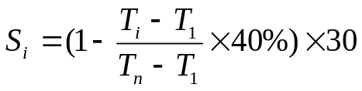
式中：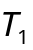为所有参赛队中用时最少的比赛时间，
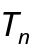所有参赛队中不超过规定最大时长的队伍中用时最多的比赛时间，
为各组的实际用时。
在两队总成绩完全相同时，按巷道贯通测量的高低排定顺序；巷道贯通测量的成绩也相同时，则按该项质量得分高低排定顺序。
（三）评分细则
1．巷道贯通测量评分细则
成果质量从观测质量和计算成果等方面考虑：
1）不合格成果
不合格成果称为二类成果，合格成果称为一类成果。二类成果评奖优先级低于一类成果。只要违反下述情况之一视为二类成果：
（1）原始观测成果用橡皮擦；
（2）违反观测、记录轮换规定；
（3）水平角、竖直角未达到规定测回数；
（4）半测回互差、测回间互差、指标差互差超限；
（5）原始记录连环涂改、角度观测记录改动秒值、距离测量记录改动厘米或者毫米；
（6）手簿内部出现与测量数据无关的字体、符号等内容；
（7）参赛选手计算的各待定点坐标值、高程值与标准值之差超过7.5cm；
2）观测与记录评分标准
（1）测量过程评分

表12 测量过程评分表
评测内容 | 评分标准 | 扣分
观测、记录未按规定轮换 | 违规1次扣2分 | 二类
仪器设备无人看守 | 超过2分钟扣2分
观测手簿用橡皮擦 | 违规 | 二类
测站记录计算未完成就迁站 | 每出现1次扣1分
测站现场完成划改未注明原因 | 违规1次扣1分
记录成果转抄 | 违规1次扣2分
观测不读数或记录数据不复述 | 违规1次扣1分
观测前与观测结束，仪器（棱镜）箱盖未关好 | 违规1次扣1分
故意干扰别人测量 | 造成必须重测后果的扣10分，严重者取消资格
仪器设备 | 全站仪及棱镜摔倒落地 | 取消资格
（2）成果质量评分
表13 成果质量评分表
测内容 |  |  | 评分标准 | 处理
观测与记录  （40分） | 测站限差 |  | 每一处扣2分 | 二类
观测与记录  （40分） | 角度观测记录改动秒值、或连环涂改, |  | 每一处扣2分 | 二类
观测与记录  （40分） | 距离观测记录改动厘米、毫米 |  | 每一处扣2分 | 二类
观测与记录  （40分） | 手簿内部写与测量数据无关内容 |  | 每一处扣2分 | 二类
观测与记录  （40分） | 记录规范性 |  | 就字改字或字迹模糊影响识读，1处扣1分
观测与记录  （40分） | 手簿缺项或计算错误 |  | 每出现1次扣1分
观测与记录  （40分） | 手簿不正确划改 |  | 非单线划线，1处扣1分
观测与记录  （40分） | 同一位置划改超过1次 |  | 违规1处扣1分
观测与记录  （40分） | 划改后不注原因或不规范 |  | 违规1处扣1分
内业计算（  30分） | 导线成果计算（15分） |  | 计算错误一处（除因取位引起的未超过2″或2mm数据外）或缺一项扣1+0.5n分，n为影响后续计算的项目数
内业计算（  30分） |  |  | 与标准值比较超过7.5cm为超限，每超限1点扣2分 | 二类
内业计算（  30分） | 贯通要素计算（15分） |  | 计算错误一处或缺一项扣2分
合计扣分
2．1:500工业广场平面图测绘评分细则
成果质量从野外操作情况和平面图成果质量等方面考虑：
（1）野外测量过程评分，详见表14。
表14 数字平面图测绘野外测量过程情况记录表
评测内容 |  | 评分标准 | 出错次数 | 扣分值 | 备注
故意遮挡其他参赛队观测 |  | 不听裁判劝阻 |  | 取消资格
使用非赛会规定的设备 |  | 违规 |  | 取消资格
全站仪、棱镜 |  | 摔倒落地 |  | 取消资格
使用电话、对讲机等通讯工具 |  |  |  | 取消资格
使用非赛会提供的草图纸 |  |  |  | 取消资格
指导教师及其他非参赛人员入场 |  | 违规1次扣2分
仪器设备不安全操作行为 |  | 每1次扣2分
其它特殊情况记录
合计扣分
（2）内业成果质量成绩评分，详见表15。
表15 数字平面图成果质量成绩评定表
项目与分值 | 评分标准 | 出错  次数 | 扣分
点位精度  （10分） | 要求误差小于0.15米。检查10处，每超限一处扣1分。
边长精度  （5分） | 要求误差小于0.15米。检查5处，每超限一处扣1分。
错误或违规（10分） | 重大错误或违规直接扣10分；一般性错误或违规扣1分。
完整性  （20分） | 图上内容取舍合理，地物漏测一项扣1分。
符号和注记（10分） | 平面图符号和注记用错一项扣1分。
整 饰  （5分） | 平面图整饰应符合规范要求，缺、错少一项扣1分
合计扣分 |  | 合计得分
注：各项扣分最高为设定值。
十一、奖项设置
1.设奖
矿山测量技术赛项设团体总成绩奖，不设单项奖和个人奖。参赛队以团体总成绩奖设团体一、二、三等奖，获奖比例分别为矿山测量技术赛项参赛队数量的10%、20%和30%。
团体总成绩按参赛队二个单项比赛中的得分加权求和计算，其中“巷道贯通测量”和“1：500工业广场平面图测绘”的权重分别为0.55和0.45。
2.优秀指导教师
获得一等奖的参赛队指导教师为优秀指导教师，由赛项执委会报请全国职业院校技能大赛执委会核准并颁发荣誉证书。
3.职业资格证书
凡在规定时间内完成比赛任务，取得合格成果，无违规行为，且个人理论知识考试成绩合格者，报请中国煤炭工业协会职业技能鉴定指导中心核准后颁发工程测量员（二级/中级技能）职业资格证书。
十二、技术规范
1. 本赛项技术规程（凡与上述标准不一致的内容以赛项技术规程为准）。
2.《煤矿测量规程》。
3.《1:500 1:1000 1:2000外业数字测图技术规程》GB/T 14912—2005。
4.《国家基本比例尺地图图式第一部分1:500 1:1000 1:2000地形图图式》GB/T 20257.1—2007。
十三、建议使用的比赛器材、技术平台和场地要求
- 比赛器材
选用具有自主知产权的国产品牌设备和软件。仪器设备和竞赛软件在行业普遍使用、技术先进、通用性强、有代表性。
1．测量仪器：测角精度等级不低于6秒的全站仪。含3个脚架、2个配套棱镜、对中杆2个。
2. 电脑及软件：安装数字测图软件的台式计算机。
3. 测量工具：非可编程计算器1个、3m钢卷尺3个、活尖活线垂球3个、点下对中尖2个。
4．其他工具：矿灯4个。
（二）技术平台
1. 计算工具：巷道贯通测量使用计算器手工计算。
2．成图软件：使用CASS9.0数字成图软件。
3．成图方式：草图法测绘平面图。
（三）场地要求
1. 贯通巷道测量
（1）场地为矿井巷道，能设置多条导线测量路线，以满足多个参赛队同时比赛。
（2）每条路线由2个已知点和4个待定点组成。
（3）线路总长度在150米以上。
2. 1:500数字测图
（1）工业广场平面图测图场地面积约100m×150m，通视条件良好，难度适中，能满足多个队同时比赛。
（2）赛项执委会为每个参赛队提供3个控制点。各队使用全站仪按草图法测图。
（3）内业编辑成图在赛项执委会指定的机房完成，赛项执委会提供安装有常用数字测图软件的计算机。
十四、安全保障
1. 赛项执委会和承办校建立公安、消防、司法行政、交通、卫生、食品、质检等相关部门协调机制，保证比赛安全，制定应急预案，及时处置突发事件。制定相应安全管理的规范、流程和突发事件应急预案，全过程保证比赛筹备和组织实施工作安全。
2. 各参赛院校须为参赛选手购买比赛期间的人身意外伤害保险。
3.项目开赛前应提醒选手注意操作安全，对于选手的违规操作或有可能引发人身伤害、设备损坏等事故的操作，应及时制止，保证竞赛安全、顺利进行。
十五、经费概算
1. 经费来源
（1）企业赞助30万元。
（2）赛区及承办校自筹15万元。
2. 开支预算
（1）场地布设费（8万元）：包括测量标志制作安装、赛场布置与测量、机房软件运行测试等费用。
（2）会议费（5万元）：包括竞赛场地考察和竞赛项目研讨、竞赛方案和技术规范研讨、裁判员培训等会议费用。
（3）办公费（15万元）：包括赛事宣传、竞赛指南编制印刷、竞赛服装、竞赛用品和耗材、奖品购置等费用。
（4）专家考评费（10万元）：包括裁判、仲裁、专家、命题等费用。
（5）其他开支（7万元）：包括参赛选手生活用品购置、志愿者通讯费、服务人员用餐、专家食宿等费用。
十六、比赛组织与管理
1．组织机构
大赛由教育部、中国煤炭教育协会、全国煤炭职业教育教学指导委员会、承办校所在地的煤炭工业厅、教育厅、地方政府主办，由承办校、相关企业等单位协办，赛项组织机构由赛项组委会、赛项执委会、专家组、监督与仲裁委员会等构成。
2．职责分工
中国煤炭教育协会、全国煤炭职业教育教学指导委员会负责赛项申报、专家组选拔、竞赛规程制定、赛题设计、赛项平台开发、赛项经费预决算以及大赛主办组织等事项。
承办校负责竞赛场地、设备、设施及配套工具等准备工作，参赛选手、教师及裁判的接待工作，大赛赛务的组织工作和相关服务工作。
赛项监督与仲裁委员会负责比赛各项赛务组织的监督工作，比赛成绩的公示工作，争议申诉的仲裁工作，保证大赛公正、公平。
十七、教学资源转化建设方案
充分利用职业技能大赛的展示交流平台，整理编辑竞赛成果，经过加工与开发，转化为教学资源，服务教学，成果共享。
1.出版赛项成果资料
将比赛内容、比赛流程、技术纲要、评分标准等文字性资料编辑为《矿山测量技术操作典型案例》并公开出版。比赛录像资料经过编辑处理，用于教学的典型视频案例。
2．开发教学项目和任务教学
将比赛设计的竞赛项目引入教学，作为项目教学与任务教学案例，用于教学改革。
3．参赛院校基本信息转化
各参赛队均是经过严格筛选脱颖而出的佼佼者，利用大赛的机会，加强参赛院校同类专业的联系，相互学习交流，取长补短，共同谋提升促发展。了解各院校测绘及其相关专业的开设情况，建立《参赛院校基本信息》，方便各参赛院校共享。
4．企业基本信息转化
积极获取企业基本信息，完善与企业的沟通渠道，在大赛期间与企业密切洽谈，建立初步的合作关系，整理《参展企业基本信息》资料，为各参赛院校深化校企校企打好基础。
十八、筹备工作进度时间表
表16 筹备工作进度时间表
序号 | 事项与内容 | 完成日期
1 | 组建专家组 | 2017年8月
2 | 拟定竞赛方案 | 2017年8月
3 | 进行赛项申报 | 2017年9月
4 | 组织参赛院校讨论修订方案 | 2017年11月
5 | 参加教育部赛项答辩 | 2017年12月
6 | 组建大赛组委会、执委会、仲裁委员会等 | 2018年2月
7 | 进行比赛场地和设备设施准备 | 2018年3月
8 | 组织各院校报名 | 2018年3月
9 | 组织裁判队伍 | 2018年4月
10 | 进行赛务准备工作 | 2018年5月
11 | 组织比赛，上报比赛结果 | 2018年5月
十九、裁判人员建议
表17 裁判人员组成要求
序号 | 专业技术方向 | 知识能力要求 | 执裁、教学、工作经历 | 专业技术职称  （职业资格等级） | 人数
1 | 测绘科学与技术 | 本科以上学历 | 测量教师或行业专家，有过测量竞赛执裁经历者优先聘用 | 中级职称以上 | 25
裁判总人数 | 25
本赛项裁判员必须是长期从事矿山测量及相关专业的教学或生产、具有中级以上专业技术职称的技术人员。赛项共需要25名裁判员，其中设裁判长1名，副裁判长2名。
二十、其他
1．项目申报负责人
负责人：
电话：
邮箱：
2．项目申报联络员
联络人员：
电话：
邮箱：

